Diagrama E-R en MySQL Workbench

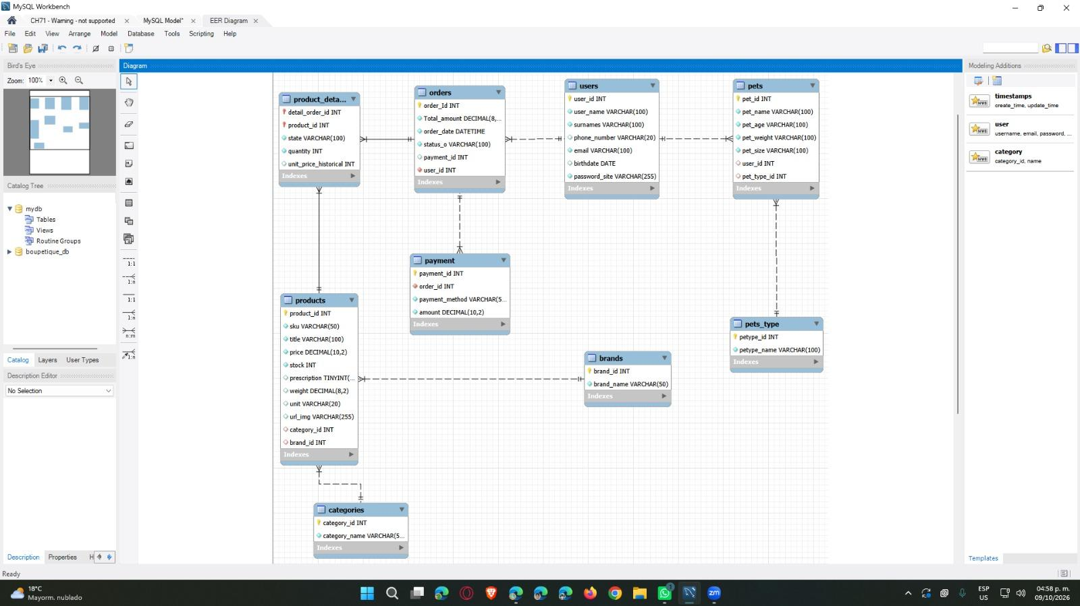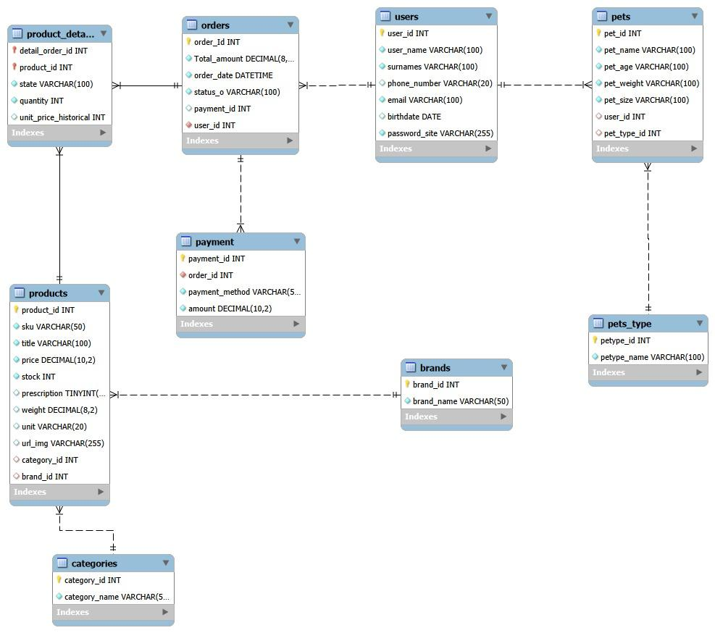

Ejecución del Script de creación de tablas e insert de datos
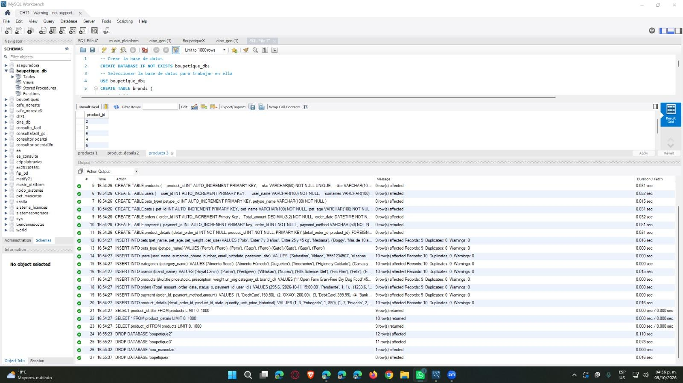

Repositorio: https://github.com/piwibaby-dev/Boupetique/blob/main/MySQL/Boupetique.sql

